DOCUMENTO DE FORMALIZAÇÃO DE DEMANDAS

N.º DO DOCUMENTO: 78/2024
SECRETARIA REQUISITANTE: Secretaria de Assistência Social
REQUISITANTE: Rosângela Kuball da Silveira

1. Justificativa da necessidade da contratação
Conforme o Decreto Municipal nº 5.426/2024, no dia 02 de maio, o Prefeito Municipal de São Jerônimo, Evandro Agiz Heberle, decretou situação de Calamidade Pública nas áreas urbana e rural, reconhecendo a gravidade dos impactos das chuvas intensas. Dos 08 municípios que limitam São Jerônimo, apenas Barão do Triunfo não foi incluído no Decreto de Calamidade Estadual nº 57.605/2024, que reconhece 397 municípios afetados. Com a maior cheia em 150 anos, o Rio Taquari, afluente do Rio Jacuí com foz em São Jerônimo, atingiu seu nível mais alto em 150 anos, intensificando as inundações. Fazendo com que as áreas inundadas não se restringissem apenas às margens dos rios, mas também zonas densamente edificadas e populosas, causando grande impacto na população. Como consequência das inundações, pelo menos, 700 pessoas ficaram desabrigadas em São Jerônimo, foram disponibilizados 13 abrigos para acolhimento, mas atualmente esse número foi reduzido para 03 abrigos e com isso a necessidade de fornecer alimentação para as mesmas. A servidora Rosângela Kuball da Silveira, formalizou no dia 03 de junho de 2024, a necessidade da aquisição de embalagens descartáveis para fornecimento de marmitas prontas, para os acolhidos nos abrigos do município em virtude da calamidade pública, essa aquisição atenderá a necessidade básica de alimentação, fazendo com que todos tenham uma alimentação nutritiva e segura, mesmo em meio a atual situação que encontra o município. Caso não seja possível a aquisição dos itens necessários para a realização das marmitas, os acolhidos ficarão sem as principais refeições, podendo ter diversas consequências graves, como desnutrição, aumento de doenças, entre outros impactos na saúde.
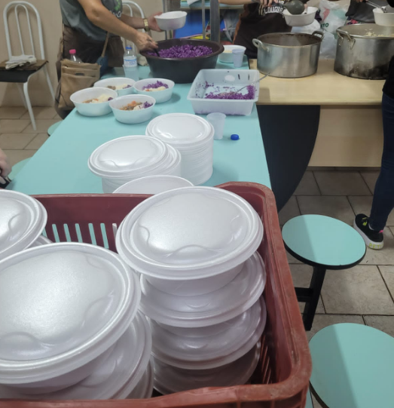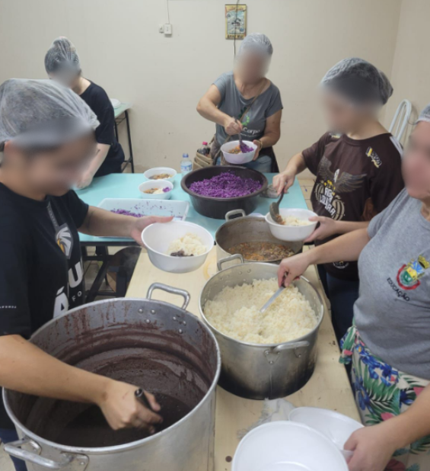

2. Descrição sucinta do objeto
ITEM | DESCRIÇÃO |  |  |  |  | UN. | QTD.
01 | MARMITA DESCARTÁVEL, MATERIAL: ISOPOR, CARACTERÍSTICAS ADICIONAIS: COM TAMPA, CAPACIDADE: 750 ML.  Descrição Complementar:  CAIXA CONTENDO 100 UNIDADES DE MARMITAS DE ISOPOR. |  |  |  |  | CAIXA | 360

2.1. Prazo de Entrega
O objeto deverá ser entregue em 03 (três) dias contados da Autorização de Fornecimento para o e-mail informado pela empresa.

2.2. Local de Entrega
O objeto deverá ser entregue no CRAS, Rua Maurício Cardoso, nº 685, Bairro Cidade Alta, São Jerônimo/RS.

3. Quantidade a ser contratada
As quantidades apresentadas foram calculadas com base no número de pessoas que estão acolhidas nos abrigos do município, onde são fornecidas em torno de 400 refeições diárias. As quantidades dos itens solicitados são uma estimativa para 90 dias.

4. Estimativa preliminar da contratação
Estima-se, para a contratação almejada o valor total de R$17.193,60 (dezessete mil cento e noventa e três reais e sessenta centavos) conforme tabela de custos unitários em anexo.

5. Informações importantes para perfectibilização da contratação
As informações perfectibilizadas da contratação estarão justificadas no Termo de Referência Simplificado.

6. Gestão e Fiscalização
A gestão ficará a cargo da Coordenadora de Assistência Social, Fernanda Zluhan Pereira, telefone: (51) 3651-2329 / (51) 98020-3014 , e-mail: assistenciasocial@saojeronimo.rs.gov.br.
A fiscalização técnica e administrativa ficará a cargo da servidora Rosângela Kuball da Silveira, de telefone: (51) 98212-7542, e-mail: cras@saojeronimo.rs.gov.br.

7. Dotação Orçamentária
Os recursos orçamentários para fazer frente às despesas da presente contratação, correrão por conta de dotação orçamentária Municipal, cujas informações complementares constarão no Termo de Referência Simplificado.

São Jerônimo, 18 de junho de 2024.
_______________________________  Fernanda Zluhan Pereira  Coordenadora de Assistência Social  Matrícula n.º 3698 | _______________________________  Rosângela Kuball da Silveira  Diretora do CRAS  Matrícula n.º 4972

